SNADIR INFO-POINT

La newsletter ufficiale dello Snadir (Federazione Gilda-Unams)
All'albo sindacale ex art.25 legge 300/1970
Numero n.136 h.18,30 |  | 18 febbraio 2022

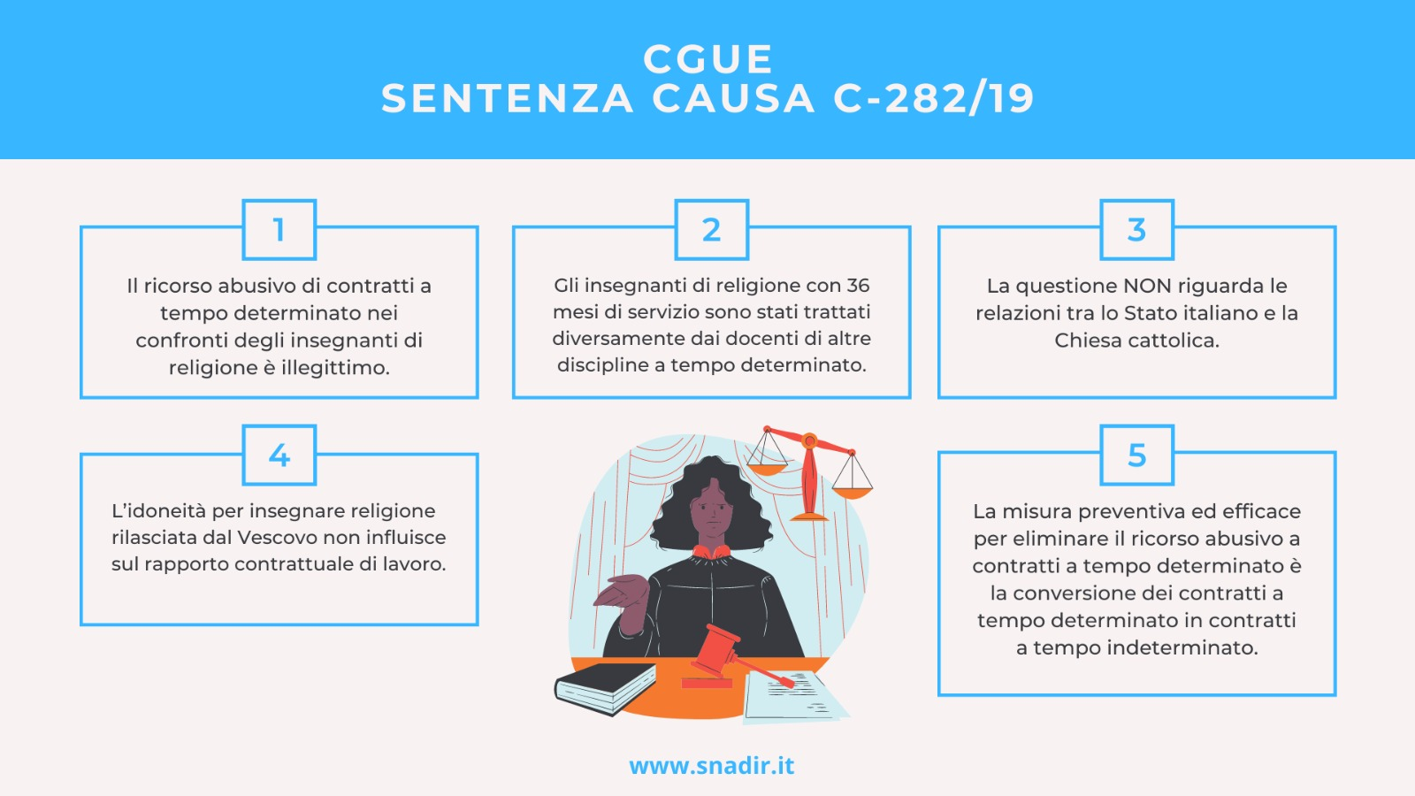

Sentenza CGUE del 13 gennaio 2022 a favore degli IdR
Al via il secondo gruppo di nuovi ricorsi (GRATUITI PER GLI ISCRITTI SNADIR) per l’illegittima reiterazione dei contratti a termine.
Si invita a trasmettere il file pdf agli insegnanti di religione del vostro istituto scolastico e di affiggerlo all'albo sindacale.
Si ringrazia per la collaborazione,
cordiali saluti

